**Правила безопасности школьников в Интернете**  
  
***Основные правила для школьников младших классов***

1. Всегда спрашивайте родителей о незнакомых вещах в Интернете. Они расскажут, что безопасно делать, а что нет.  
2. Прежде чем начать дружить с кем-то в Интернете, попросите родителей рассказать вам о правилах безопасного общения.  
3. Никогда не рассказывайте о себе незнакомым людям. Адрес проживания, место учебы, номер мобильного телефона – об этом должны знать только друзья и родственники.  
4. Не отправляйте свои фотографии людям, которых вы не знаете.  
5. Ни в коем случае не встречайтесь с друзьями из Интернета вживую.  
6. Общаясь в Интернете, будьте вежливы и дружелюбны. Старайтесь не грубить, не скандалить и не использовать оскорбительные выражения.  
7. Если вас кто-то расстроил или обидел, обязательно расскажите родителям.

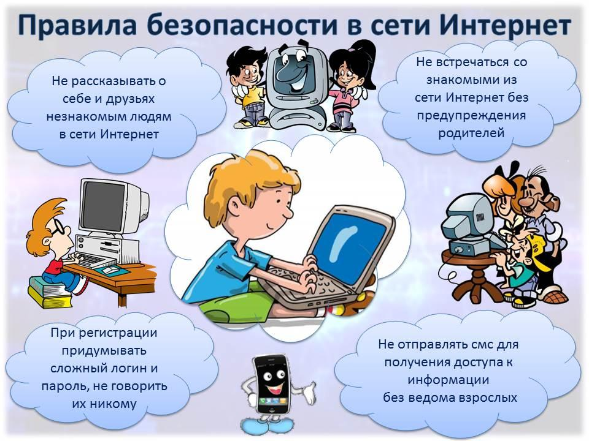

***Основные правила для школьников средних классов***

1. При регистрации на сайтах старайтесь не указывать личную информацию, так как она может оказаться доступной незнакомым людям. Также не рекомендуется размещать свои фотографии и видео.  
2. Используйте веб-камеру только при общении с друзьями. Проследите, чтобы посторонние люди не имели возможности видеть вас во время разговора, так как он может быть записан.  
3. Если вам пришло сообщение с незнакомого адреса, его лучше не открывать. Подобные письма могут содержать вирусы.  
4. Если вам приходят письма с неприятным и оскорбляющим вас содержанием, сообщите об этом взрослым.

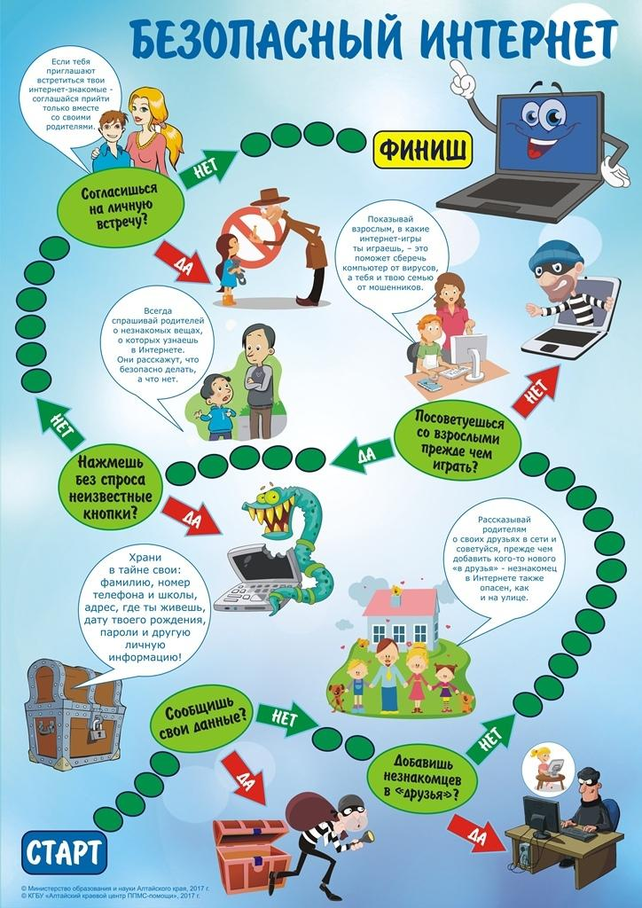

***Основные правила для школьников старших классов***

1. Нежелательно размещать персональную информацию в Интернете.  
2. Персональная информация — это номер вашего мобильного телефона, адрес электронной почты, домашний адрес и личные фотографии.  
3. Если вы публикуете фото или видео в Интернете, то помните, что каждый может посмотреть их.  
4. Не отвечайте на спам (нежелательную электронную почту).  
5. Не открывайте файлы, которые прислали неизвестные вам люди. В них могут находиться вирусы или фото/видео с «агрессивным» содержанием.  
6. Не добавляйте незнакомых людей в свой контактный лист в социальных сетях.  
7. Помните, что виртуальные знакомые могут быть не теми, за кого себя выдают.

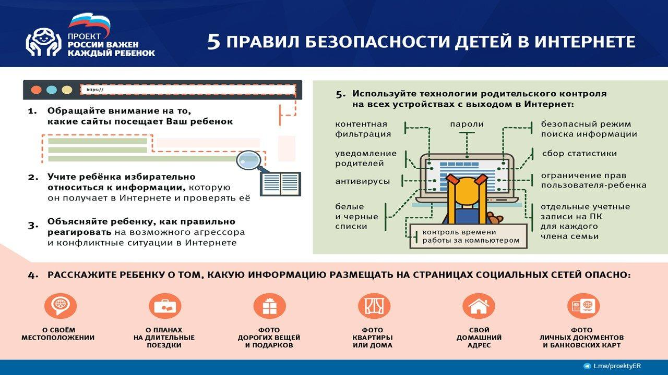

**Как обеспечить безопасность детей в Интернете**



Бурное развитие компьютерных технологий и широкое распространение сети Интернет открыли перед людьми большие возможности для общения и саморазвития. Интернет уравнял жителей больших городов и малых деревень в возможности получать информацию. Интернет вошел в каждый дом. Сеть информирует, учит, рекламирует, продает, покупает, следит, контролирует. Сегодня количество пользователей российской сети Интернет составляет десятки миллионов людей, и немалая часть из них – дети.  
По мнению ученых, современная информационная среда имеет значительный потенциал для развития и самореализации личности ребенка. Это и ресурсы открытых цифровых хранилищ библиотек, музеев, федеральных и региональных образовательных коллекций, образовательных сайтов и телеканалов. Современные сетевые средства позволяют не только «сидеть в контакте», но и совместно учиться, познавать новое, создавать авторские информационные продукты. Интернет в наше время стал для ребенка «другом», «помощником» и даже «учителем».  
Однако для того чтобы эффективно использовать этот инструмент одних знаний недостаточно. Необходим также определенный жизненный опыт, позволяющий не захлебнуться в океане неограниченных возможностей Интернета, вовремя разглядеть подводные камни, рифы и водовороты виртуального пространства. С развитием Интернета резко возросло число тех, кто использует его возможности в неблаговидных целях. Хорошо знакомые следователям и гражданам виды преступлений перешли в сеть, появились новые виды преступлений, порожденные Интернетом.  
Чтобы защитить своего ребенка от возможных опасностей, которые могут скрываться в Интернет-пространстве, следует рассказать ему о правилах безопасного поведения в виртуальном мире.

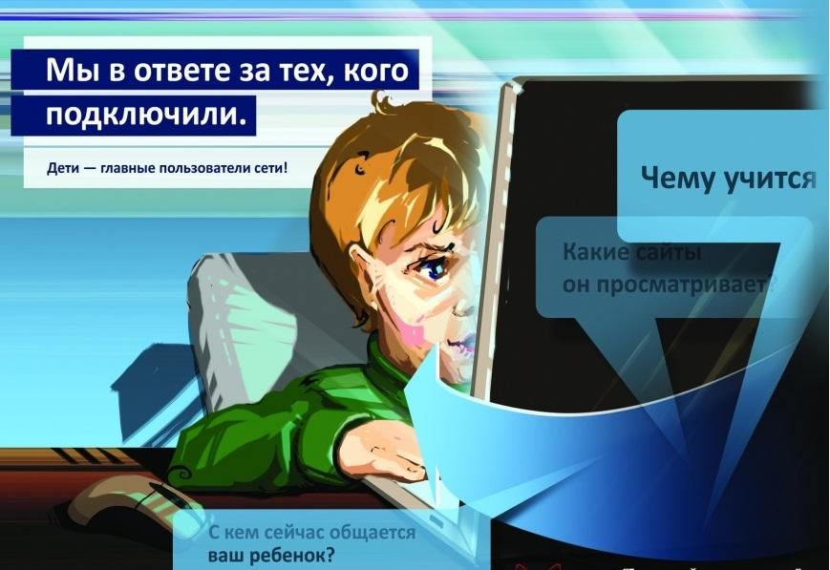

**Общие советы и правила:**

* Расскажите ребенку, что представляет собой Интернет. Причем важно говорить как о его достоинствах, так и недостатках. Не будьте слишком категоричны. Лучше представьте виртуальную сеть как помощника в поиске нужной информации, а не как возможность для развлечений и тунеядства.
* Договоритесь с ребенком о том, сколько времени он будет проводить в сети. Для каждого возраста должны быть свои временные ограничения, однако определенные рамки все равно должны сохраняться. Можно создать список домашних правил пользования Интернетом, где будет указан перечень сайтов, которые можно посещать, а также информация о защите личных данных, этике поведения в сети и пр.
* Предупредите своего ребенка, что в сети он может столкнуться с запрещенной информацией и злоумышленниками. Речь идет о насилии, наркотиках, порнографии, страницах с националистической или откровенно фашистской идеологией. При столкновении с негативным контентом ребенок обязательно должен рассказать об этом родителям.
* Приучите детей к конфиденциальности. Если на каком-либо сайте необходимо, чтобы ребенок ввел имя, помогите ему придумать псевдоним, не раскрывающий никакой личной информации. Расскажите также о том, что нельзя сообщать незнакомым людям свои личные данные и выставлять их на всеобщее обозрение на страничках в социальных сетях.
* Беседуйте с детьми об их виртуальных друзьях и о том, чем они занимаются в реальной жизни. Приучите детей рассказывать о встречах в реальной жизни. Если ребенок хочет встретиться с другом, он обязательно должен сообщить об этом взрослым.
* Расскажите о различных видах мошенничества в сети – «липовых» розыгрышах, лотереях, тестах и конкурсах.
* Объясните детям, что никогда не следует отвечать на мгновенные сообщения или письма по электронной почте, поступившие от незнакомцев. Если ребенка что-то пугает, настораживает или кто-то угрожает ему в переписке, он обязательно должен сообщить об этом взрослым.